Release Plan – Proyecto Rayostrength
- Objetivo del Release Plan

El objetivo de este plan es definir la estrategia de liberación del producto Rayostrength, una aplicación móvil para la gestión del entrenamiento físico, el progreso y la comunicación entre usuarios y entrenadores. El plan busca entregar valor de forma incremental, asegurando que cada versión incorpore nuevas funcionalidades validadas por los usuarios.
- Alcance

El proyecto se desarrollará de manera ágil bajo la metodología Scrum, con entregas parciales (releases) planificadas a lo largo de varios sprints. Cada release agrupa una serie de funcionalidades priorizadas desde el Product Backlog, buscando mantener un equilibrio entre estabilidad, funcionalidad y experiencia de usuario.
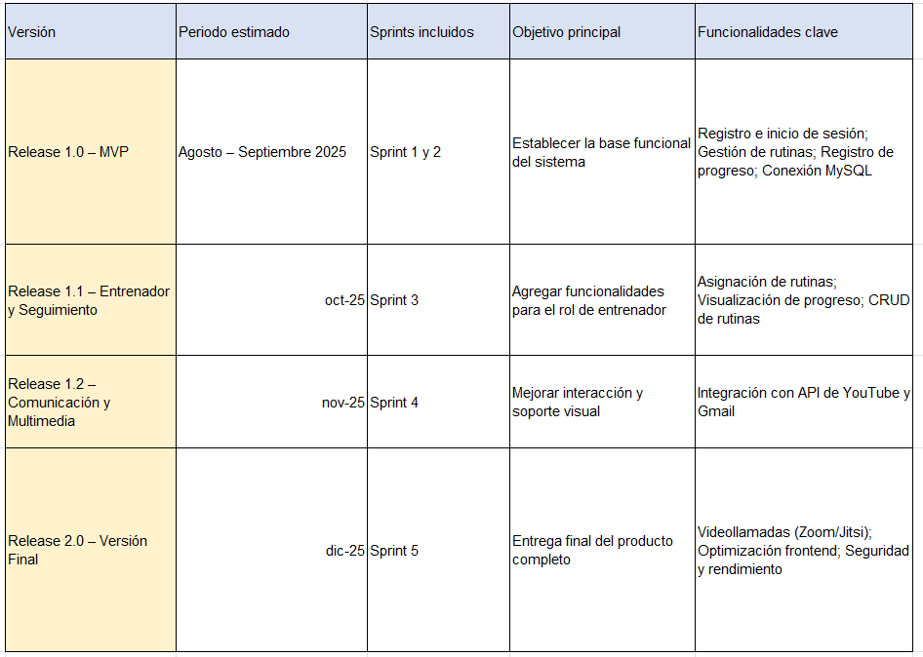
- Cronograma de Releases
- Entregables por Release
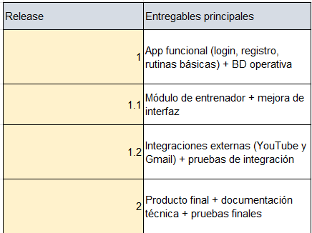

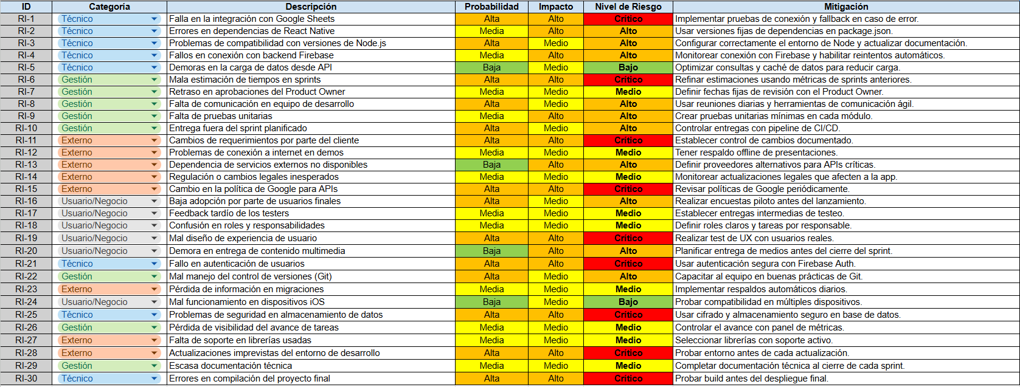
- Riesgos y Consideraciones

riesgos.xlsx

Nota sobre los Riesgos Iniciales
Los riesgos detallados en la matriz cubren y expanden las consideraciones iniciales listadas en el Plan de Liberación:
• Retrasos en la integración de APIs externas (YouTube, Gmail): Cubierto ampliamente por riesgos técnicos como la Falla en la integración con Google Sheets (ID 1) y los Riesgos Externos relacionados con la dependencia y cambios de políticas de Google (ID 13, 15).
• Ajustes en backend tras pruebas: Cubierto por riesgos técnicos (ID 4) y de gestión (ID 9, 30).
• Revisión continua del backlog para adaptar prioridades: Esta es una práctica ágil continua, pero los riesgos relacionados con la gestión del alcance, como los Cambios de requerimientos por parte del cliente (ID 11), son clasificados como Críticos.
Esta matriz garantiza una gestión de riesgos mucho más proactiva y alinea el proyecto con la meta de equilibrar estabilidad, funcionalidad y experiencia de usuario en cada release.

- Aprobación y Seguimiento

Estrategia de Seguimiento
El seguimiento de los riesgos se realizará de manera continua en cada reunión de sprint review y retrospective, para garantizar que los riesgos identificados se mantengan controlados o mitigados según su prioridad.
Frecuencia de revisión: Cada fin de sprint (quincenal).
Responsable del monitoreo: Scrum Master y QA Team.
Herramientas utilizadas: Jira, Google Sheets, Documentación Técnica en Drive.

Estado de Seguimiento de Riesgos
ID | Riesgo | Nivel | Estado | Fecha de Revisión | Responsable | Observaciones / Acciones Tomadas
1 | Falla en la integración con Google Sheets | Crítico | Mitigado | 05/11/2025 | Líder Técnico | Se implementó fallback y pruebas automáticas.
6 | Mala estimación de tiempos en sprints | Crítico | En seguimiento | 05/11/2025 | Scrum Master | Ajuste en métricas de planificación.
15 | Cambio en la política de Google para APIs | Crítico | Pendiente | 05/11/2025 | Product Owner | Revisión de nuevas políticas para actualización.
25 | Problemas de seguridad en almacenamiento de datos | Crítico | Mitigado | 06/11/2025 | QA Team | Cifrado aplicado en Firebase y revisión completa.
28 | Actualizaciones imprevistas del entorno de desarrollo | Crítico | En seguimiento | 07/11/2025 | DevOps | Plan de compatibilidad y pruebas previas.

Cierre y Control de Riesgos
Los riesgos mitigados o resueltos deben marcarse como cerrados, y los nuevos identificados se registrarán en una versión actualizada del plan.
El documento se mantendrá bajo control de versiones y será validado al cierre de cada sprint.

